БИЗНЕС ДЕЛЕГАЦИЯ
Мароко 21 – 26.03.2020

21.март 2020
Полет София – Агадир с Авиокомпания Луфтханза
06.00 - София – Мюнхен (07, 05)
09.00 - Мюнхен– Агадир (12, 55)

Посрещане на летище Ал-Масира, Агадир, трансфер до хотела Atlantic Palace 5*.

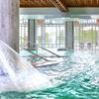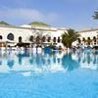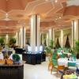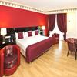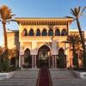

17.00 - Бизнес срещa Agadir Chamber of Commerce
20.00 - Вечеря в хотела

При желание:
Панорамна обиколка на града, разходка пеша из района Cornish (крайбрежния булевард), посещение на средновековната крепост (kasbah, построена 1572г.) в непосредствена близост до града с панорамна гледка към залива и пристанището на Агадир

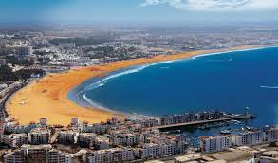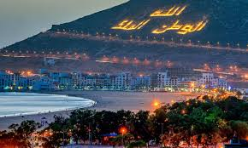

22.март 2020
09.00 Тръгване за Маракеш.
По пътя посещение на долината Урика (Ourika Valley) – живописна зелена долина, запознаване с цивилизацията и културата. Посещение на берберско селище.

22.март 2020
15.00 Настаняване в хотел Ryad Ennakhil hotel 5*

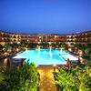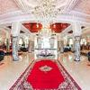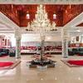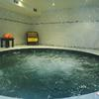

16.00 Бизнес среща Marrakesh Chamber of Commerce and Industry

20.00 Вечеря в хотела

При желание: Обиколка на „охрения“ град – централната джамия Koutoubia Мosque (XII в.), стария град (medina), централния площад (Jemaa el-Fnaa – обект на Юнеско) с традиционни знаяти, фолклорни групи Gnaoua, посещение на околните магазини за изкуства. Разходка из квартала Mellah (еврейския, „солния“ квартал)

23.март 2020
10.00 Тръгване за Казабланка.
13.30-14.00 Настаняване в хотел Grand Mogador 5*

15.00 – 17.30 ч : Бизнес срещи в търговско-промишлената палата на регион Казабланка - Chambre de Commerce, d’Industrie et des Services de la Région Casablanca – Settat.
По желание обиколка на Казабланка – площада на Мохамед V, джамията на Хасан II (отвън), кварталите Cornish и Anfa, Habbous с тесни улички и магазини .

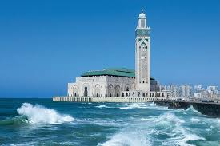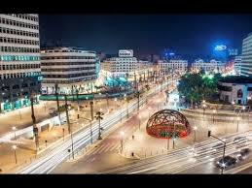

Вечеря в хотела/ ресторант където е сниман филм“Казабланка“

24.март 2020

08.30 Тръгване за Рабат.
10.00 Бизнес среща в General Confederation of Enterprises in Morocco (CGEM) http://www.cgem.ma/

14.00 – 16.00 - Разходка из столицата Рабат - Кралския дворец, средновековния укрепен некропол Chellah, минарето Hassan tower, мавзолеят на Мохамед V, крепостта-дворец Kasbah des Oudayas

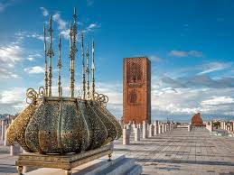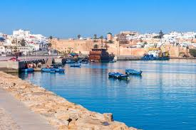

16.00 – Тръгване за Фес.
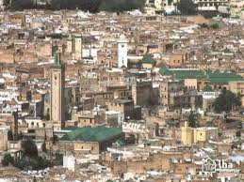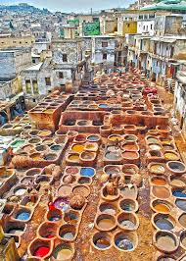

19.00 – Настаняване в хотел Zalagh Park Palace 5*

20.00 - Вечеря

25.март 2020
Закуска в хотела.

10.00 – 14.00 Обиколка на Фес – духовната столица на страната: стария град (medina) с тесните улички, теологическия средновековен колеж Мedersa Bou Inania (1351г.), фонтанът Najjarine, university of Quaraouiyine (най-старият съществуващ и действащ без прекъсване университет в света - 859г., обект на Юнеско).
Посещение на еврейския квартал (Mellah), дворецът Mnebhi Palace.

14.00 Отпътуване за Мoхамедия.
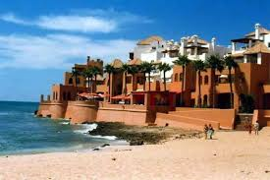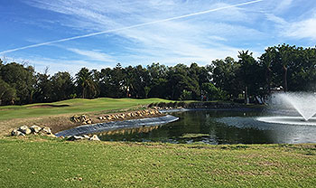

19.30 Вечеря Махамедия
22.00 Отпътуване за летище Казабланка

Цена € 1640 за настаняване в двойна стая
€ 1760 за настаняване в единична стая

Включва следните услуги:
- самолетен превоз с включени летищни такси и 20 кг чекиран багаж;
- 4 нощувки със закуска и 4 вечери в съответния хотел;
- бизнес срещи, уредени от Мароканско-българската търговска палата
- луксозен автобус на разположение през цялото време на престоя
- гид през цялото време на престоя.;
- Преводачи на бизнес срещите;
- медицинска застраховка с покритие до 10,000€/човек.

Условия за пътуване и срокове за плащане:
- валиден задграничен паспорт минимално за времето на пътуване в Мароко; препоръчва се валидността на паспорта да е поне 3-6 месеца след планираната дата на връщане
- визи не се изискват за български граждани;
- за резервиране на участие извършете банков превод до 14.03.2020 на банковата сметка на БЪЛГАРСКА ТЪРГОВСКО ПРОМИШЛЕНА ПАЛАТА:
УНИКРЕДИТ БУЛБАНК
BIC код: UNCRBGSF
IBAN: BG97 UNCR 7630 1200 3081 16 – сметка в евро
IBAN: BG25 UNCR 7630 1000 3081 19- сметка в лева

В платежното нареждане посочете трите имена, цел на плащането: Бизнес Форум Мароко 2020
Изпратете на имейл адреса ни
- копие на платежното нареждане
- трите имена
- заявка за единична или двойна стая
- фирмени данни за издаване на фактура за пътуването
- ЕГН за издаване на медицинска застраховка
- копие на задграничния паспорт за чекиране на полетите
, както и регистрационна форма на E-mail: G.Dimitrova@bcci.bg, interdpt@bcci.bg
и на адрес office.mbcci@gmail.com

Privacy statement for protection of the personal data administered by BCCI

Поздрави,

Gabriela Dimitrova
Director
International Cooperation and Intеrnational Organizations
Bulgarian Chamber of Commerce and Industry
9 Iskar Str.,
1058 Sofia, Bulgaria
Tel.: +359 2 81 17 489
Fax: +359 2 987 32 09
E-mail: G.Dimitrova@bcci.bg, interdpt@bcci.bg
BCCI web site: www.bcci.bg
BCCI Facebook Page

